Título do Projeto
AquaSmart: Sistema IoT para Monitoramento Inteligente da Qualidade da Água na Piscicultura

Descrição e Objetivos
O projeto AquaSmart tem como objetivo aplicar técnicas de Agricultura de Precisão na área de Piscicultura, utilizando sensores e microcontroladores para realizar o monitoramento automatizado dos principais parâmetros da água nos tanques de criação de peixes. Com isso, busca-se garantir o bem-estar animal, otimizar o uso de recursos e aumentar a produtividade da criação.

Qual problema será resolvido?
A piscicultura é uma atividade sensível às variações ambientais. Fatores como temperatura inadequada, baixa oxigenação ou pH fora do ideal podem comprometer a saúde dos peixes, acarretando perdas econômicas significativas. O sistema AquaSmart resolve esse problema por meio da coleta e análise automática de dados da água, permitindo ações corretivas em tempo real.

Motivação para essa escolha
Com o crescimento da produção aquícola no Brasil, especialmente em sistemas de cultivo intensivo, torna-se fundamental implementar tecnologias de monitoramento que permitam maior controle e sustentabilidade da produção. A automação com IoT é uma solução moderna, acessível e altamente eficaz nesse contexto.

Impacto Esperado
- Redução de perdas por mortalidade de peixes.
- Melhoria da qualidade da água e do manejo do tanque.
- Otimização no uso de recursos (água, energia, oxigenação).
- Aumento da produtividade e sustentabilidade ambiental.
- Apoio à tomada de decisão com base em dados históricos.

Participantes do Projeto
- Rafael
- Carlos E. Mohr Barreto
- Magno
- Carlos E. Peretiatko

Tema
Piscicultura – Implementação de um sistema automatizado para monitoramento da qualidade da água em tanques de criação de peixes, com foco em precisão, eficiência e bem-estar animal.

Componentes Eletrônicos Utilizados
Componente | Função
Placa ESP32 | Microcontrolador que coleta dados dos sensores e envia para a nuvem.
Sensor de Temperatura DS18B20 | Mede a temperatura da água.
Sensor de pH 4502C | Mede o pH da água para controle químico.
Sensor de Turbidez ST100 | Detecta partículas em suspensão na água.
Sensor de Oxigenação SEN0237 | Mede o oxigênio dissolvido, essencial para os peixes.
Display LCD 16x2(I2C Oled) | Apresenta os dados para o usuário
Led | Apresenta ao usuário o alerta
Jumpers, resistores, protoboard | Para montagem do circuito.

Funcionalidades do Sistema
- Aquisição automática de dados dos sensores.
- Envio de dados para plataforma central (local ou em nuvem).
- Emissão de alertas quando os parâmetros estiverem fora do ideal.
- Armazenamento de histórico para análises e relatórios.
- Possibilidade de integração com dispositivos atuadores (bombas, aeradores, etc.).

Como Funciona
- Os sensores são conectados ao ESP32.
- A cada intervalo de tempo, o ESP32 realiza a leitura dos dados de temperatura, pH, turbidez e oxigênio.
- Os dados são transmitidos para um sistema de monitoramento (ex.: Blynk, MQTT ou dashboard web).
- Caso algum parâmetro ultrapasse limites pré-estabelecidos, o sistema gera alertas visuais, sonoros ou digitais.
- O histórico é armazenado para fins de gestão e tomada de decisão no manejo.

Código da Aplicação
(Este trecho pode variar dependendo da biblioteca e plataforma utilizada, mas segue um exemplo ilustrativo para ESP32 com sensores fictícios):
#include <OneWire.h>
#include <DallasTemperature.h>
#include <Wire.h>
#include <Adafruit_GFX.h>
#include <Adafruit_SSD1306.h>

// Definição dos pinos
#define ONE_WIRE_BUS 4 // DS18B20 (GPIO4)
#define PH_PIN 32 // Sensor de pH simulado
#define TURBIDEZ_PIN 33 // Sensor de turbidez simulado
#define OXIGENIO_PIN 34 // Sensor de oxigênio simulado (entrada somente)
#define ALERTA_LED 2 // LED de alerta (GPIO2)

// Definições do display OLED
#define SCREEN_WIDTH 128
#define SCREEN_HEIGHT 64
#define OLED_RESET -1

OneWire oneWire(ONE_WIRE_BUS);
DallasTemperature sensors(&oneWire);
Adafruit_SSD1306 display(SCREEN_WIDTH, SCREEN_HEIGHT, &Wire, OLED_RESET);

// Variável para indicar se o display foi iniciado com sucesso
bool displayOk = false;

void setup() {
Serial.begin(115200);
pinMode(ALERTA_LED, OUTPUT);
sensors.begin();

// Inicializa o display OLED
if (!display.begin(SSD1306_SWITCHCAPVCC, 0x3C)) {
Serial.println("Falha ao inicializar SSD1306");
displayOk = false;
} else {
displayOk = true;
display.clearDisplay();
display.setTextSize(1);
display.setTextColor(SSD1306_WHITE);
display.setCursor(0, 0);
display.println("Piscicultura de Precisao");
display.display();
delay(1500);
}

Serial.println("=== Piscicultura de Precisão ===");
Serial.println("Integrantes: Rafael, Carlos E. Mohr Barreto, Magno, Carlos E. Peretiatko");
Serial.println("================================");
}

void loop() {
sensors.requestTemperatures();
float tempC = sensors.getTempCByIndex(0);
int leituraPh = analogRead(PH_PIN);
int leituraTurbidez = analogRead(TURBIDEZ_PIN);
int leituraOxigenio = analogRead(OXIGENIO_PIN);
float ph = map(leituraPh, 0, 4095, 0, 14);

bool alerta = (tempC < 22 || tempC > 30 || ph < 6.5 || ph > 8.5);

digitalWrite(ALERTA_LED, alerta ? HIGH : LOW);

// Exibição no Serial Monitor
Serial.print("Temperatura: "); Serial.print(tempC); Serial.print(" °C | ");
Serial.print("pH: "); Serial.print(ph); Serial.print(" | ");
Serial.print("Turbidez: "); Serial.print(leituraTurbidez); Serial.print(" | ");
Serial.print("Oxigênio: "); Serial.println(leituraOxigenio);

// Exibição no OLED (se foi inicializado com sucesso)
if (displayOk) {
display.clearDisplay();
display.setTextSize(1);
display.setTextColor(SSD1306_WHITE);
display.setCursor(0, 0);

if (isnan(tempC)) {
display.println("Temp: Erro sensor");
} else {
display.printf("Temperatura: %.1f C\n", tempC);
}

display.printf("PH: %.1f\n", ph);
display.printf("Turbidez: %.1f\n", turb);
display.printf("Oxigenacao: %.1f\n", oxigenio);
display.printf("Alerta: %s", alerta ? "SIM" : "NAO");

display.display();
}

delay(2000);
}

}

(As funções lerPH(), lerTurbidez() e lerOxigenio() devem ser definidas de acordo com os sensores e circuitos reais usados.)

Diagrama do Circuito
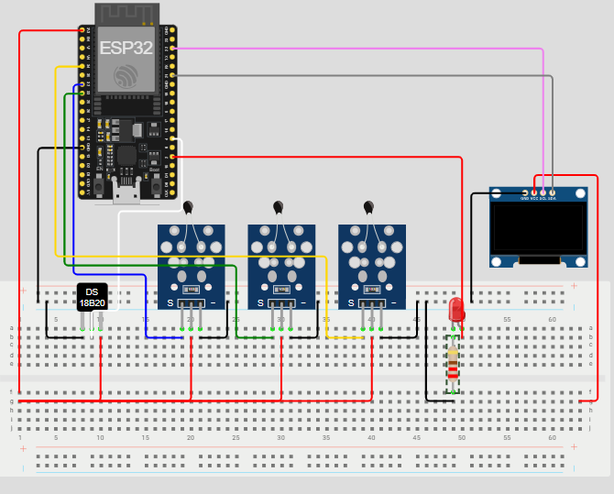

Print ou Link da Simulação
Link da simulação: https://wokwi.com/projects/305569599398609473

Justificativa da Necessidade da Solução
O controle manual da qualidade da água em sistemas de piscicultura é ineficiente e propenso a falhas. O uso de IoT permite automação, precisão e resposta rápida, reduzindo riscos e custos operacionais. Essa solução promove bem-estar animal, sustentabilidade ambiental e crescimento econômico para pequenos e médios produtores.

Explicação da Utilização dos Dados Coletados
- Temperatura: Garante que a água esteja em uma faixa segura para a espécie cultivada.
- pH: Mantém o ambiente químico adequado, evitando estresse e doenças.
- Turbidez: Identifica excesso de partículas ou resíduos no viveiro.
- Oxigênio dissolvido: Evita mortalidade por hipóxia.
Esses dados permitem ações preventivas, além de oferecer uma base para decisões futuras, ajustes no manejo e planejamento estratégico.

Licença
Este projeto está disponível sob a licença MIT.
Sinta-se livre para colaborar, adaptar ou melhorar!

Contato com os Participantes
Para dúvidas, sugestões ou colaborações, entre em contato com:
- Rafael
- Carlos E. Mohr Barreto
- Magno
- Carlos E. Peretiatko

